附件2
广东省学校德育科研管理信息系统操作指南
广东省学校德育科研管理信息系统登陆网址：https://gddy.scnu.edu.cn。
一、注册系统账号

二、填写注册信息

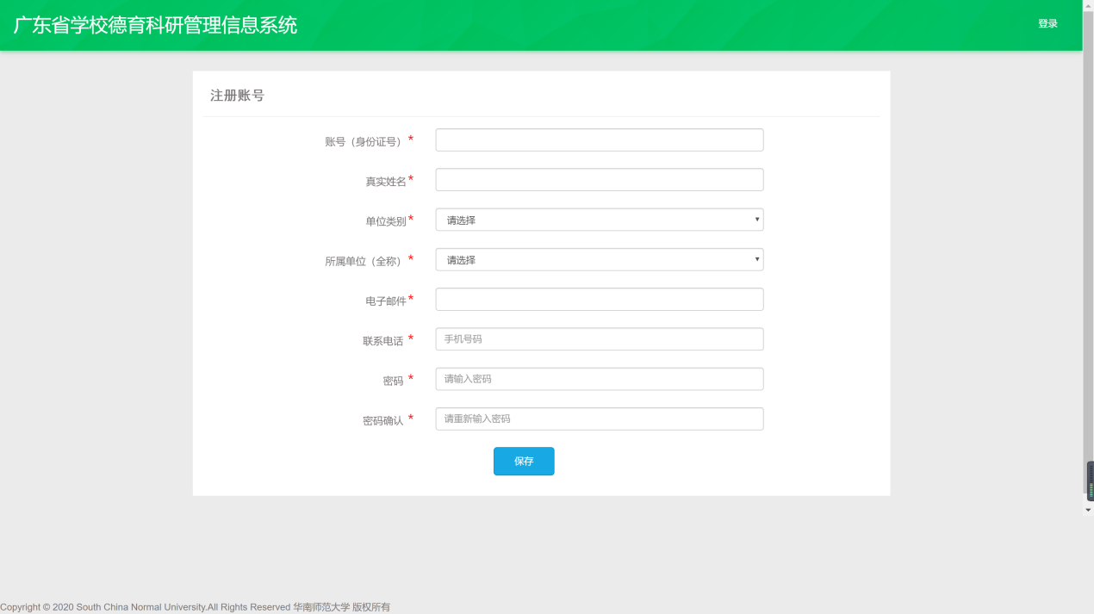
（一）单位类别选择
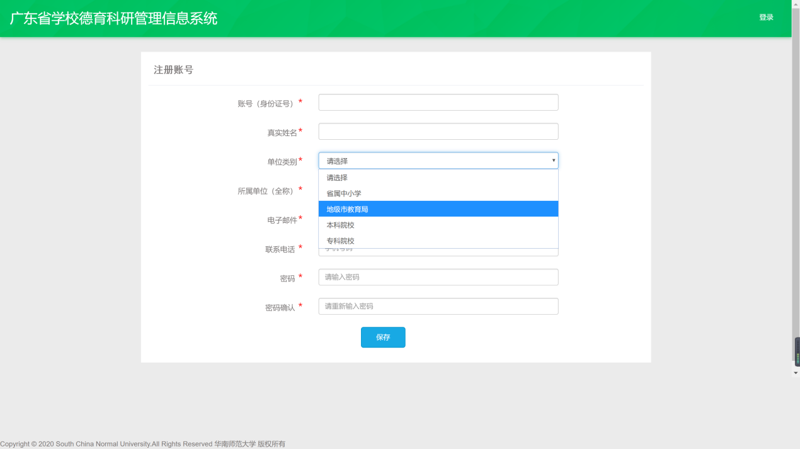
省属中小学选择“省属中小学”；地级市中小学选择“地级市教育局”；高校选择“本科院校”/“专科院校”。
（二）所在单位选择
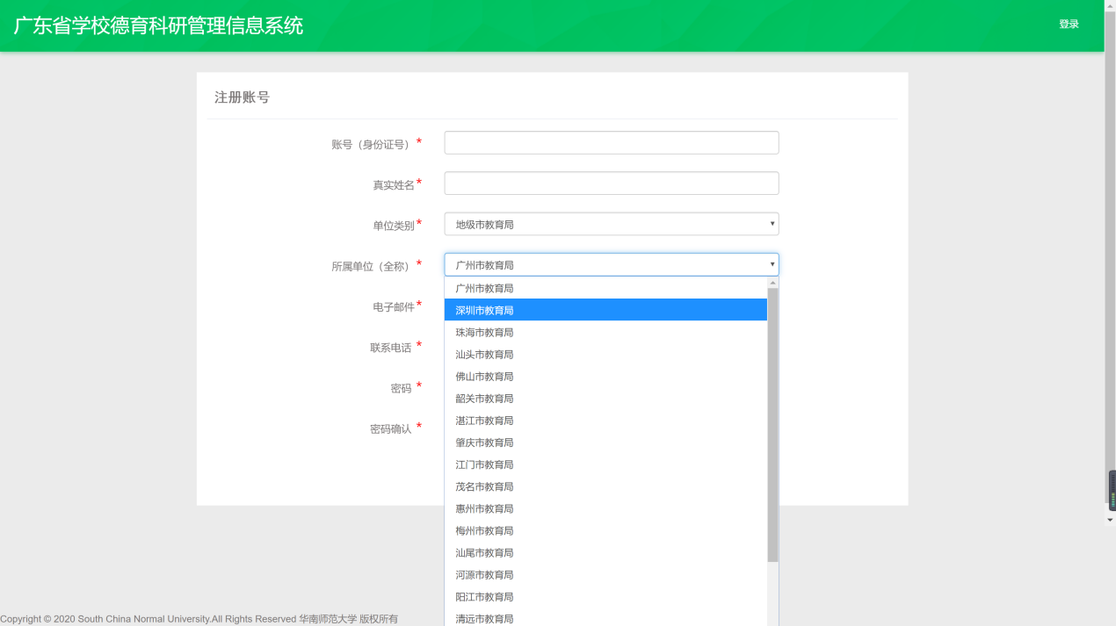
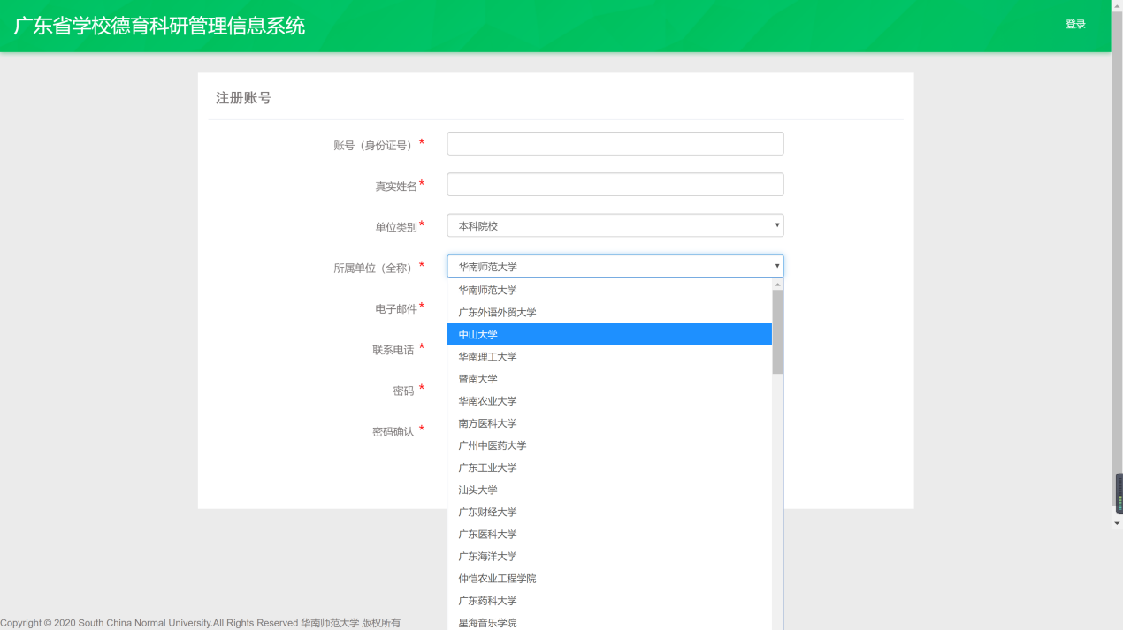
省属中小学选择“省属中小学”；地级市中小学选择所在的教育局名称；高校选择对应学校名称。
三、登陆

四、提交申报书
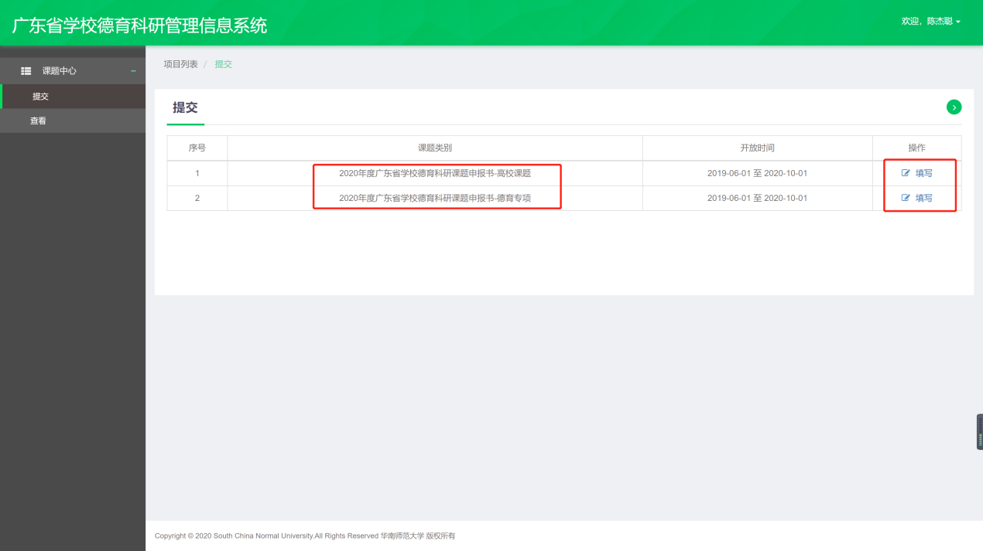
点击需要申报的课题类别进行填写。
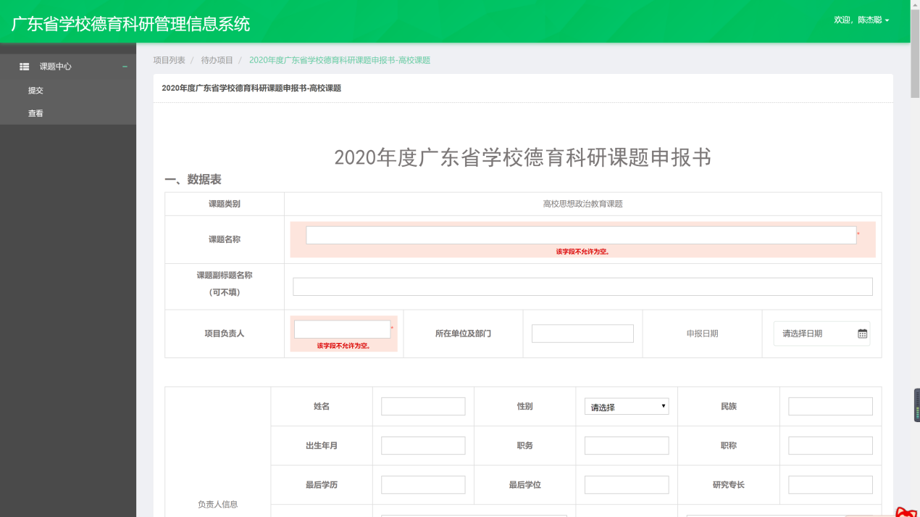
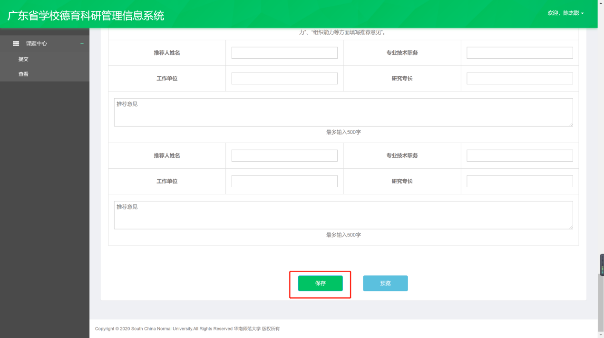
填写完成后点击“保存”。
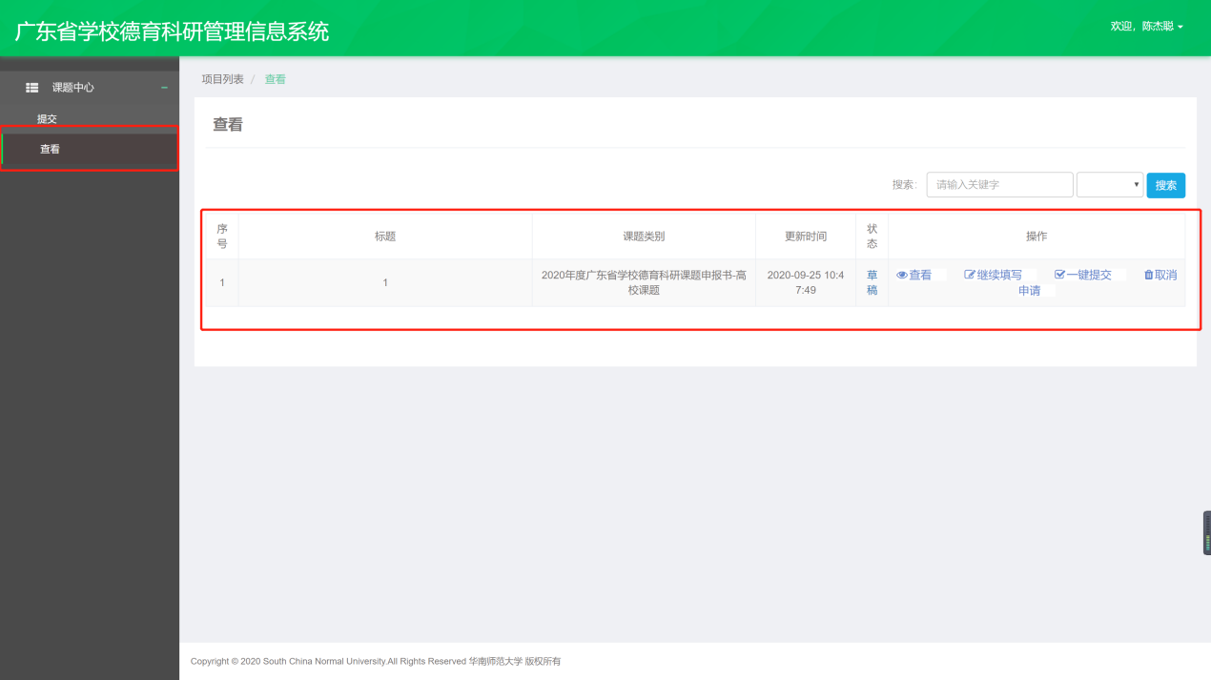
点击“查看”可查看已填写的申报书，未填写完成的，请点击“继续填写”继续填写申报书，确认申报书无误后，点击“一键提交”提交申报书。
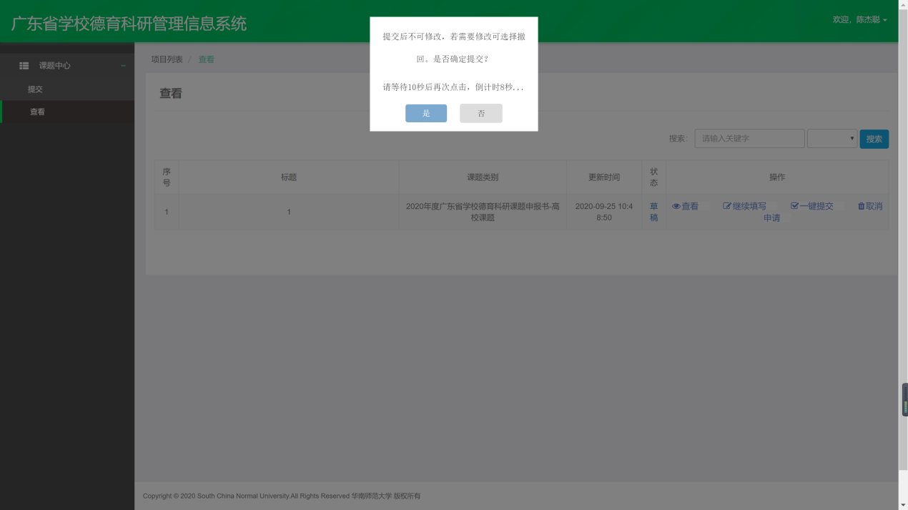
倒计时10秒后，再次点击“是”确认提交申报书。
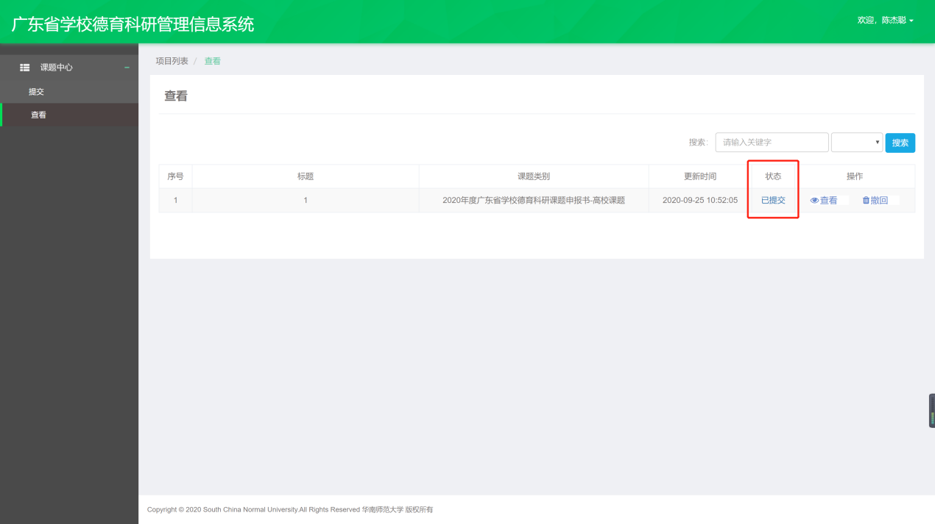
状态显示为“已提交”即申报书提交成功。

